Информационная справка 
МБДОУ «Детский сад №16 « Рябинка» с.Мамыково»
о проведенных мероприятиях в рамках
Года родных языков и народного единства
за апрель 2021 года
№ | Наименование образовательной организации/Белем оешмасының исеме | Наименование мероприятия/Чараның исеме |  | Уровень организации (школа, район, республика)/Чараның дәрәҗәсе (мәктәп, районкүләм, республика) |  | Время проведения/ Уткәрү вакыты | Количество участников/Катнашучылар саны |  | Краткое содержание мероприятия/Чараның кыскача эчтәлеге | Ссылка на мероприятие на сайте, в социальных сетях/Сайтта, социаль челтәрләрдә чараны чагылдырган сылтама |  | СМИ
1 | МБДОУ «Детский сад №16 «Рябинка» с.Мамыково» | Рассказы о подвигах национальных героев ВОВ (Гафиатуллин, Девятаев и др.) |  | детский сад |  | 9.30 | 19 |  | Прививать чувство патриотизма и любви к своей Родине, продолжать обогащать знания детей, знакомя с героическим прошлым нашей страны./ Бөек Ватан сугышы геройларының (Гафиятуллин, Девятаев һ. б.) батырлыклары турында хикәяләр) Патриотизм һәм үз ватаныңа мәхәббәт хисе тәрбияләү, илебезнең героик үткәне белән таныштырып, балаларның белемнәрен баетуны дәвам итү | 1. официальный сайт детского сада  https://edu.tatar.ru/nurlat/mamykovo/dou16/main-news |  | 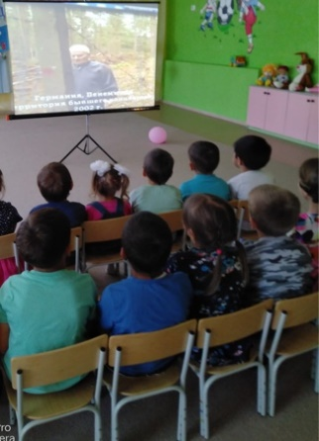
2 | МБДОУ «Детский сад №16 «Рябинка» с.Мамыково» | Выставка детских рисунков татарских поэтов «По страницам сказок» |  | Детский  сад |  | 10.00 | 10 |  | Выставка детских рисунков татарских поэтов «По страницам сказок» Ознакомление воспитанников с культурно-историческим наследием Республики Татарстан / Татар шагыйрьләренең "әкият битләре буенча «балалар рәсемнәре күргәзмәсе" тәрбияләнүчеләрне Татарстан Республикасының мәдәни-тарихи мирасы белән таныштыру | 1. официальный сайт детского сада  https://edu.tatar.ru/nurlat/mamykovo/dou16/main-news |  | 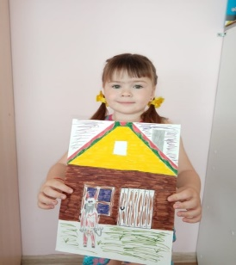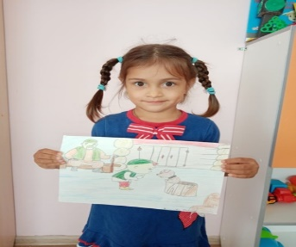
3 | МБДОУ «Детский сад №16 «Рябинка» с.Мамыково» | . Выставка рисунков «День Победы! |  | Детский  сад |  | 10.00 | 10 |  | С целью воспитания у детей патриотических чувств, интереса к ее героическому прошлому, уважения к павшим защитникам Родины, в детском саду была оформлена выставка рисунков «День Победы!»/ Балаларда патриотик хисләр, аның үткәненә карата кызыксыну, Ватанны саклаучыларга хөрмәт тәрбияләү максатыннан, балалар бакчасында " Җиңү көне!»  . | 1. официальный сайт детского сада  https://edu.tatar.ru/nurlat/mamykovo/dou16/main-news |  | 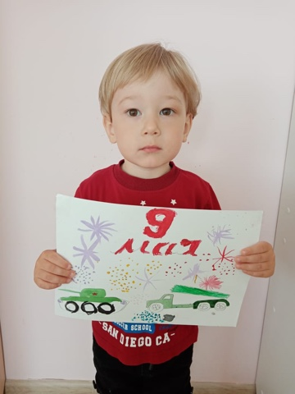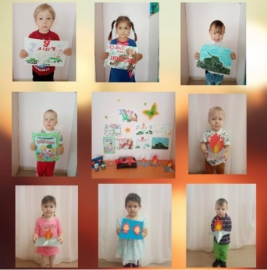
4 | МБДОУ «Детский сад №16 «Рябинка» с.Мамыково» |  | Праздник славянской письменности./ Славян язуы бәйрәме |  | Детский  сад | 10.00 | 19 | Цель: познакомить с событиями жизни святителей Кирилла и Мефодия, составителями славянской азбуки./ Славян язуы бәйрәме. Мәктәпкәчә яшьтәге балалар өчен күңел ачу. Максат: изге Кирилл һәм Мефодий тормышындагы вакыйгалар, славян әлифбасын төзүчеләр белән таныштыру. |  | 1. официальный сайт детского сада  https://edu.tatar.ru/nurlat/mamykovo/dou16/main-news | 